雲林縣政府 委託 社團法人雲林縣聽語障福利協進會 辦理 108.12.08修訂

申請日期： 年 月 日 案件編號：
申請人/單位 |  |  |  |  | 聯絡人姓名
地址 |  |  |  |  | 聯絡方式 |  |  | 電話：  傳真：  手機：
電子信箱 |  |  |  |  |  |  |  | 電話：  傳真：  手機：
服務日期 | 年 月 日( ) | 服務時間 |  |  | 時 分 ~ 時 分
服務人數 | 全 部： 人  聽語障： 人 | 溝通型態 |  |  | - 手語  口語  手語+口語
服務地點 | （請詳填地址、廳室） |  |  | 服  務  類  型 | 會議 活動 課程 諮詢 警政  司法 醫療 就業 其他  ※服務使用者若未於15分鐘內抵達服務地點，則取消該次服務。
服務事由 | （請填服務主題名稱，應未涉及私人商業利益） |  |  | 服  務  類  型
檢附文件 | - 身心障礙證明影本  聽障者名冊  活動流程表/邀請卡/簡章  - 會議通知單  公文  其他：
設備需求 | 1. 聽語障者1~2人所需設備：筆記型電腦：申請者自備 聽打員自備  2. 聽語障者3人以上所需設備：  (1) 筆記型電腦：申請者自備 聽打員自備  (2) 投影設備(申請者自備)：固定式投影 移動式投影 無  或 可攜式螢幕：申請者自備 聽打員自備 無
注意事項 | - 請務必提供聽打服務員可放置筆電、鍵盤所需適切之桌子及座位。  - 本服務係以打字方式提供聽障者現場即時訊息，若聽障者中途暫時離場，聽打員亦暫時中止服務。  - 提出申請即表示已詳讀本申請表須知及檢附文件均屬實，如違反相關規定造成之後果，申請者願負一切責任。
審核結果 | ＊灰框由受理單位填寫，申請者請勿填。  - 符合申請派遣標準，聽打員： 人；聽打員姓名：  - 不符合申請派遣標準。說明：
申請單位請於此框蓋戳章  本申請表所蒐集之個人資訊，僅作為同步聽打服務使用，並遵守個人資料保護法相關規定。 |  |  | 批  示 |  |  | 業務主管
 |  |  |  |  |  | 承辦人
申訴管道：
- 雲林縣政府社會處身心障礙科 ‧ 電話：05-5523454
- 社團法人雲林縣聽語障福利協進會‧電話：(05) 5972639
傳真：(05) 5976391 ‧申訴信箱：hsiyunlin@yhsi.org.tw

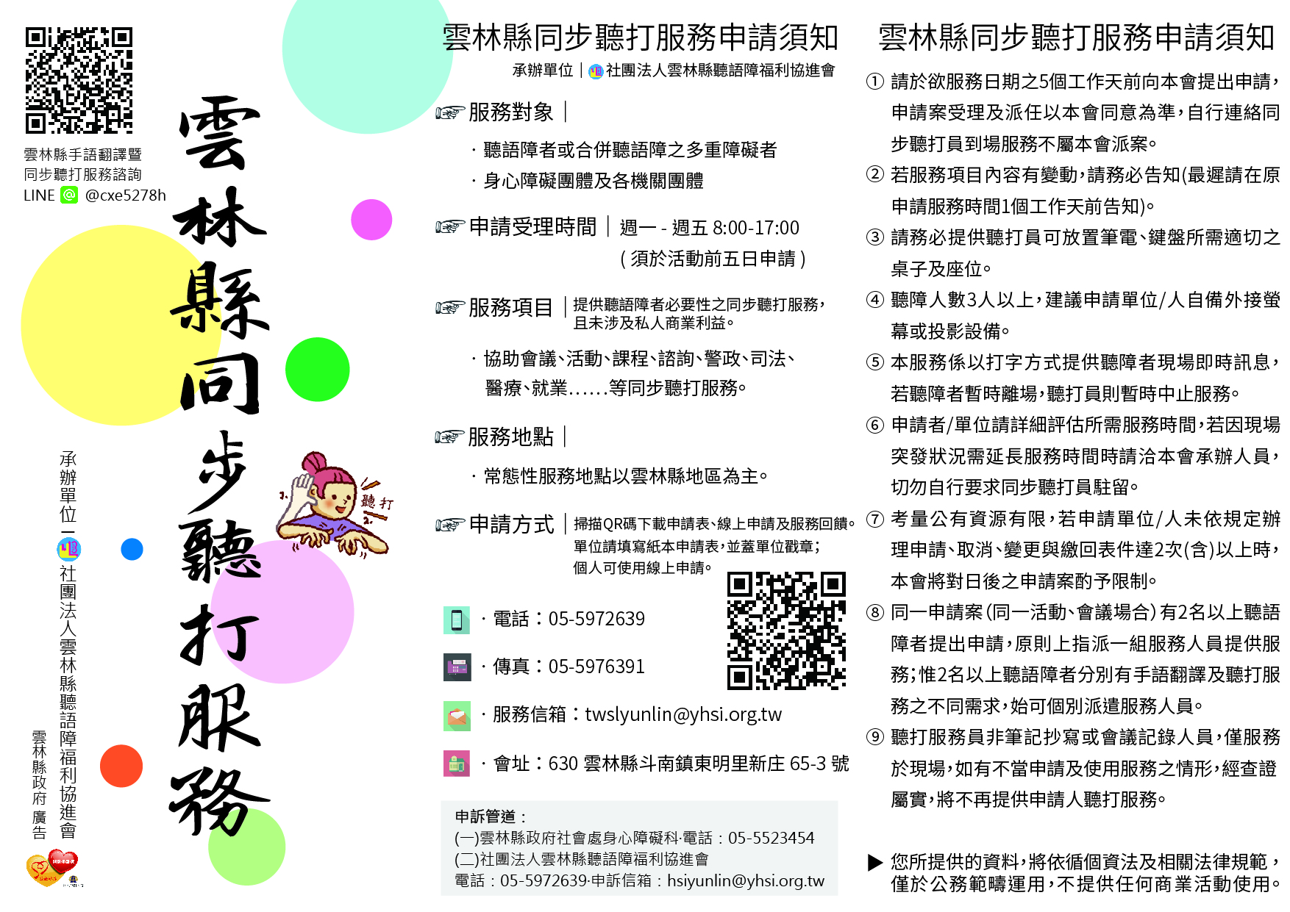
雲林縣手語翻譯服務受理窗口

雲林縣手語翻譯服務受理窗口
雲林縣手語翻譯服務受理窗口

雲林縣手語翻譯服務受理窗口

